**Tugas**

**Percobaan 1. Latihan Jenis-jenis Sinyal**

1. Berikut adalah hasil dari simulasi 1 yang akan menunjukkan pada garis sinyal dari baterai, *Clock* dan Alternator

Keterangan komponen :

1. Alternator : V= 5 Volt, f= 100Hz
2. Cell : V=5 Volt
3. Clock : F= 100Hz

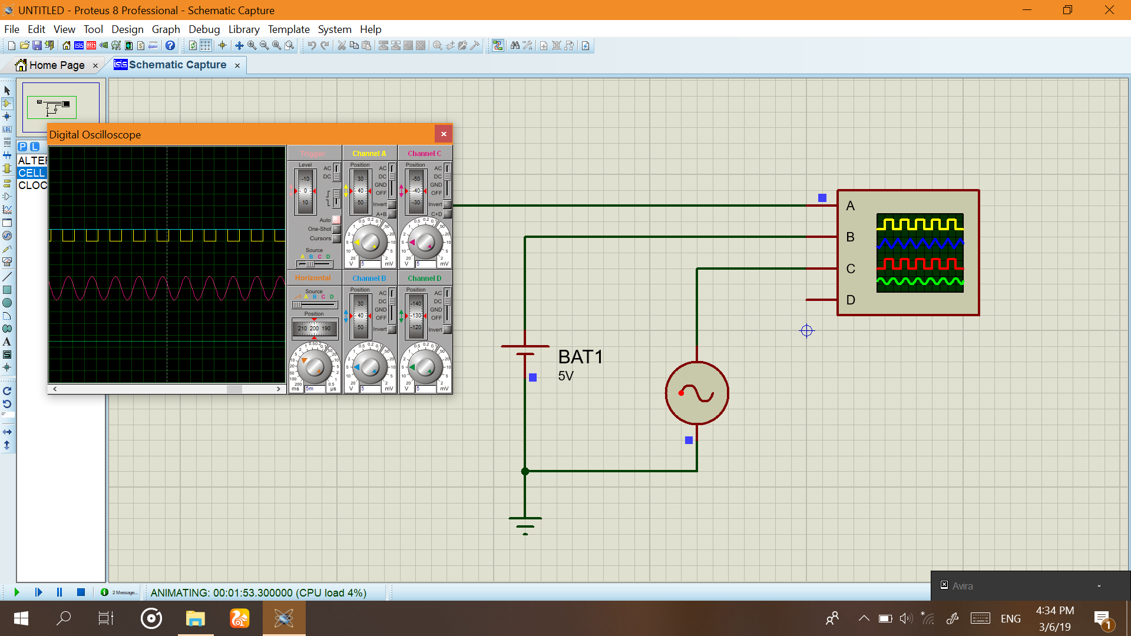

Berikut keterangannya :

* Vpp/div :

1. Channel A = 5V
2. Channel B = 5V

* Time/div :

5m

1. Berikut adalah simulasi ke-2

Keterangan Komponen :

1. Alternator : V=10 Volt, f=50Hz
2. Cell : V=7 Volt
3. Clock : F=200Hz

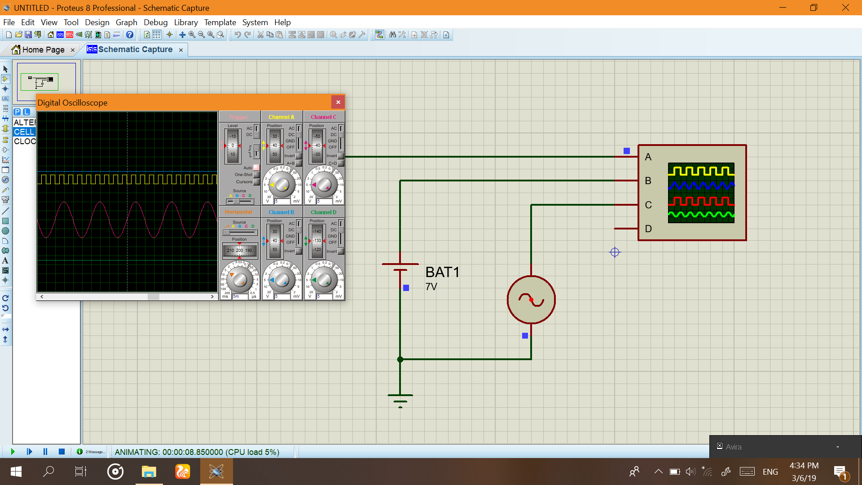

Berikut keterangannya :

* Vpp/div :

1. Channel A = 5V
2. Channel B = 5V

* Time/div :

5m

1. Jawablah pertanyaan-pertanyaan ini!
2. Apa perbedaan antara sinyal analog dan digital?

Jawab : Sinyal analog adalah sinyal data dalam bentuk gelombang yang kontinyu, yang membawa informasi dengan mengubah karakteristik gelombang.

Sinyal digital adalah merupakan sinyal data dalam bentuk pulsa yang dapat mengalami perubahan yang tiba-tiba dan mempunyai besaran 0 dan 1.

1. Bagaimana karakter sinyal pada masing-masing komponen?
2. Sinyal dari Alternator termasuk Analog karena volt serta frekuensinya bergantung dari alternator sendiri, sehingga apabila gelombangnya berbeda, maka volt dan frekuensinya ada yang berubah
3. Sinyal dari Batery termasuk digital karena sinyal digital terpengaruhi dari aktifitas baterai serta clock (volt serta frekuensinya)
4. Sinyal dari Clock termasuk digital karena sinyal digital terpengaruhi dari aktifitas baterai serta clock (volt serta frekuensinya)
5. Buat kesimpulan berdasarkan pengamatan anda pada percobaan macam-macam sinyal.

Kesimpulan :

sinyal analog dan sinyal digital merupakan sinyal yang berbeda yang tergantung pada komponennya. Hal itu bisa dibuktikan dengan mengubah volt atau frekuensi pada alternator, jika kita ubah salah satu, maka bentuk gelombang akan berbeda. Sama halnya dengan volt dari cell atau frekuensi clock yang jika diubah maka bentuk gelombangnya juga berbeda.

**Percobaan 2. Latihan Range Sinyal Digital**

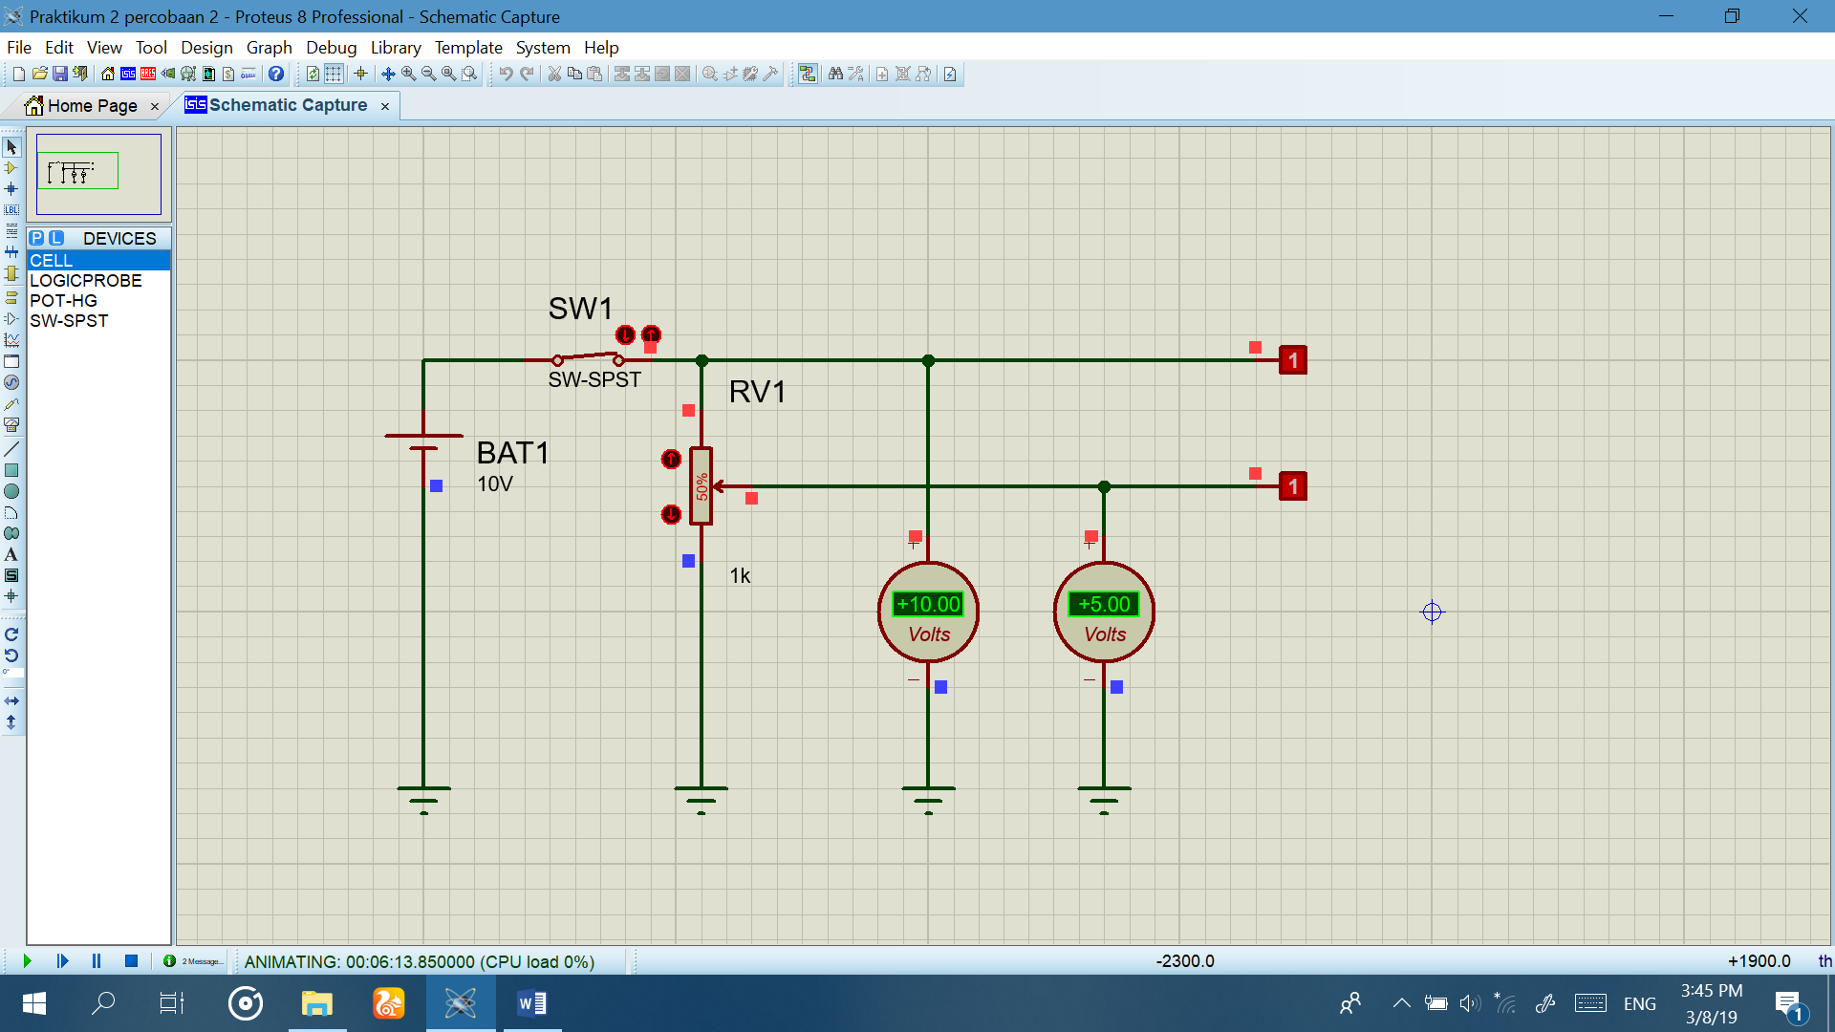

1. Klik SW1! Berdasarkan simulasi anda, isi titik-titik dibawah ini!

a. Voltmeter DC 1 : 10 Volt

b. Voltmeter DC 2 : 5 Volt

c. Logicprobe 1 menunjukkan kondisi logika : 1

d. Logicprobe 2 menunjukkan kondisi logika : 1

2. Klik komponen RV1 (resistor variable/POT-HG) naik dan turun! Dan kemudian isi titik-titik dibawah ini!

a. Logicprobe 2 menunjukkan kondisi logika **1 (High)** .

Jika Voltmeter DC 2 : 36 Volts sampai 100 Volts

a. Logicprobe 2 menunjukkan kondisi logika **0 (Low)** .

Jika Voltmeter DC 2 : 0 Volts sampai 15 Volts

3. Buat kesimpulan berdasarkan analisis anda di latihan range sinyal digital!

Kesimpulan : Sinyal digital akan menunjukkan hasil kondisi logika yang berbeda, apabila resistor variablenya dirubah. Jika resistor variable diatur skala antara 15 volt hingga 36 volt maka tidak akan menunjukkan kondisi logika apapun (dengan tanda ‘?’)